BÀI TẬP GIT 2
Giải thích và cho ví dụ minh họa các câu sau
- Phân biệt các cấp độ reset
Có 3 loại cấp độ reset: Soft reset, Mixed reset,Hard reset
Soft reset: thay đổi commit mà không làm mất những thay đổi trong staging area, sau khi reset các thay đổi vẫn sẽ có sẵn để bạn có thể commit lại
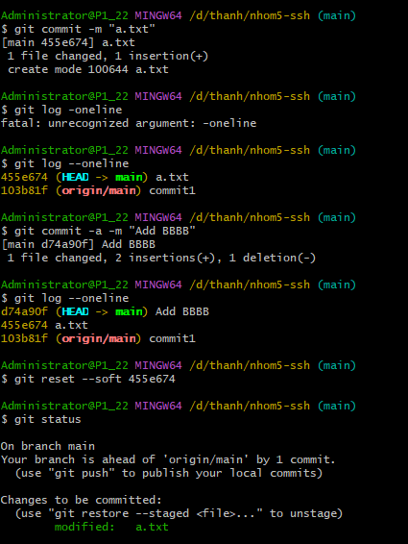
Mixed reset: loại bỏ những thay đổi đã được thêm vào staging (chưa commit) nhưng vẫn giữ lại các thay đổi trong working directory để có thể sửa lại hoặc chọn lại.
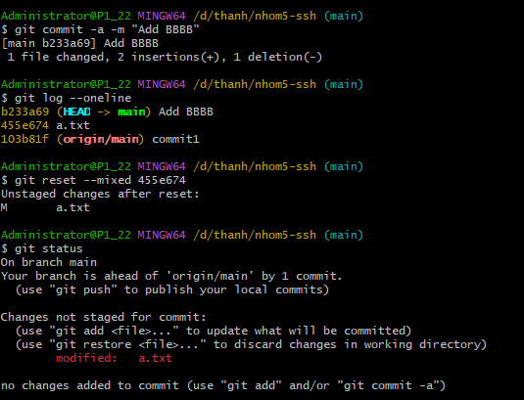
Hard reset: hoàn toàn quay lại trạng thái của một commit cụ thể và loại bỏ tất cả các thay đổi chưa commit, cả trong staging và working directory.
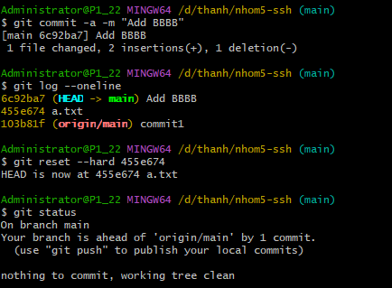
- Phân biệt Merge và rebase
Merge là cách hợp nhất hai nhánh bằng cách tạo ra một commit merge mới, giúp kết hợp lịch sử commit của cả hai nhánh mà không thay đổi bất kỳ commit nào trong quá trình hợp nhất.
Khi thực hiện merge, Git sẽ tạo một commit mới để kết hợp nhánh hiện tại và nhánh muốn merge vào. Lịch sử commit của cả hai nhánh sẽ được giữ nguyên.
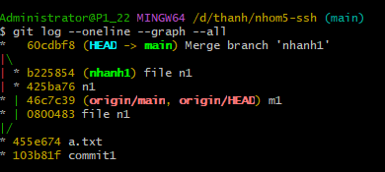
Rebase di chuyển hoặc thay đổi nền tảng của một nhánh, bằng cách áp dụng lại tất cả các commit từ nhánh này lên một nhánh khác, thay vì tạo commit merge. Khi thực hiện rebase, lịch sử commit sẽ bị thay đổi.

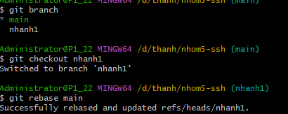
- Phân biệt pull và fetch
- Cherry pick dùng để làm gì? Cách dùng như thế nào?
- Hướng dẫn sử dụng stash
- Git tag dung để làm gì? Cách dùng như thế nào?
- Phân biệt revert với reset
- Hướng dẫn sử dụng git diff

